Idioma-WIN-Linux

17/11/2023 | ISO

isop211

Mauro de Lama Outon

2023

Tabla de contenido

Objetivo 2

Inventario 2

Ejecución 2

Cambiar idioma en Ubuntu 2

Cambiar idioma en Windows 11 4

Cambiar idioma en Windows Server 7

Cambiar idioma en Ubuntu server 10

Conclusión 11

# Objetivo

* Conocer como cambiar el idioma en distintos sistemas operativos y en distintas versiones de ellos.

# Inventario

* Para esta práctica necesitaremos dos sistemas operativos Windows, que serán un Windows 11 y un Windows Server. También os sistemas operativos Linux, uno será un Ubuntu y el otro un Ubuntu Server.

# Ejecución

## Cambiar idioma en Ubuntu

* 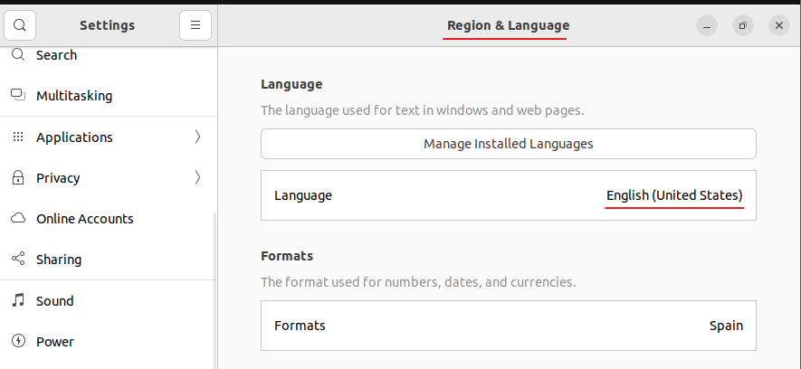Nos iremos a “Configuración” dentro de este apartado nos iremos a “Región e idioma”, en este caso el Ubutu esta en ingles por lo cambiaremos a español.
* 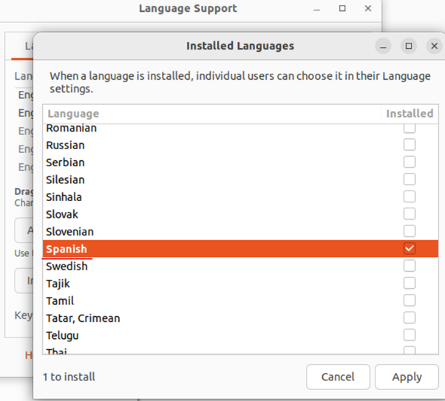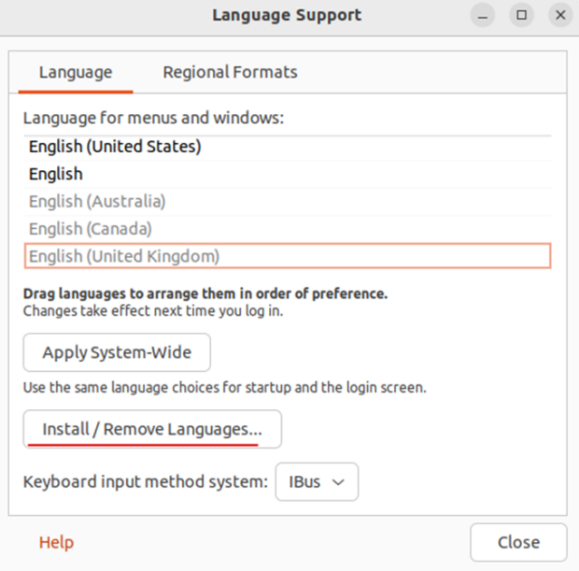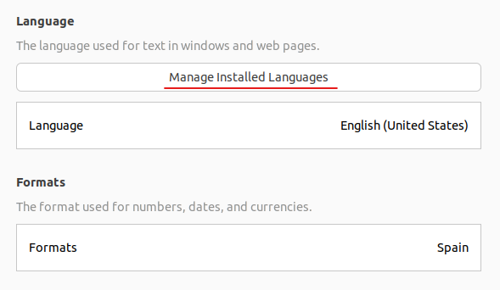Nos deberemos descargar el idioma que queremos poner por lo que le daremos a “Manage Installed Languages”, en este apartado nos saldrán muchos idiomas entonces seleccionaremos el que nosotros queremos poner, en este caso español.
* 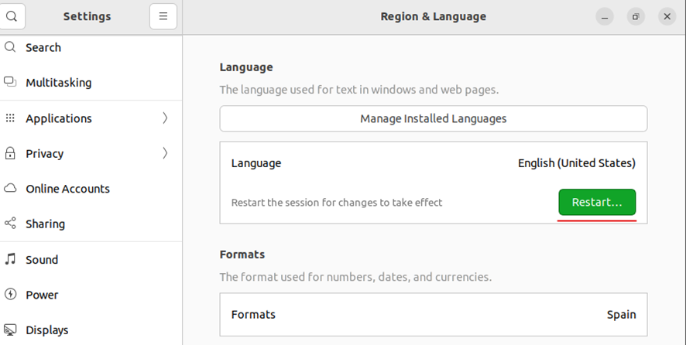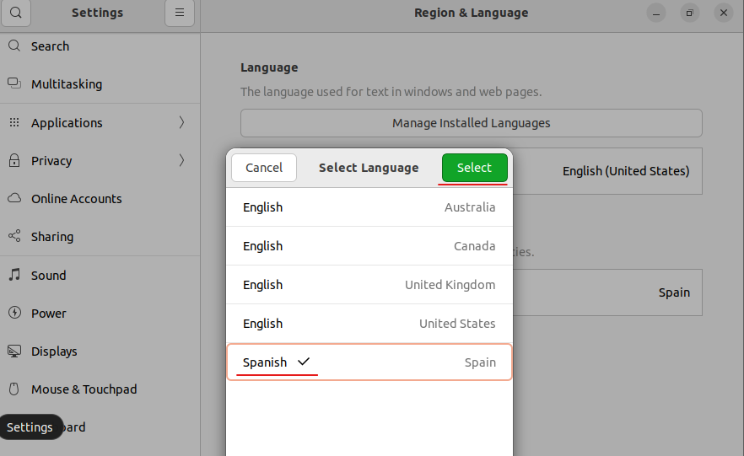Una vez descargado podremos seleccionar el idioma para que se aplique al sistema operativo, una vez seleccionado el sistema nos pedirá reiniciar.
* 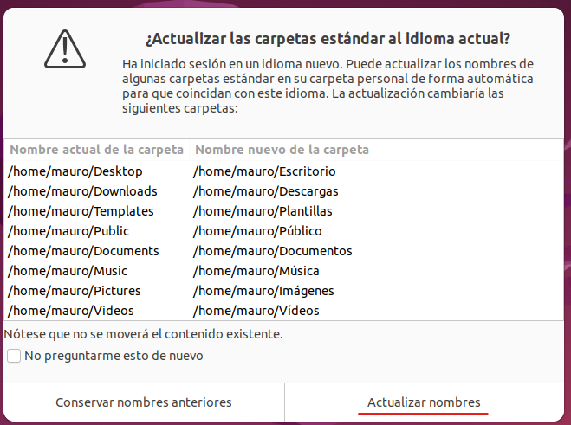Una vez reinicio, accederemos al sistema y nos mostrar una pantalla en la cual nos preguntara si queremos cambiar el nombre de las carpetas del dispositivo.
* 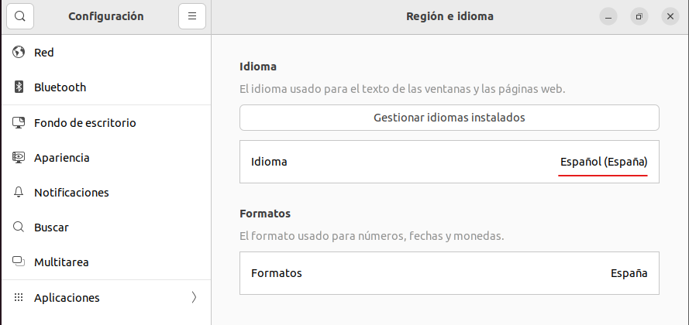Una vez hecho todo volveremos a la configuración para ver que tenemos el idioma que hemos seleccionado puesto.

## Cambiar idioma en Windows 11

* 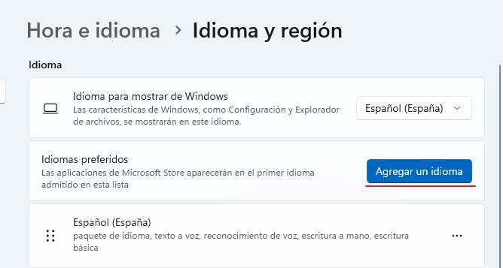Nos deberemos de ir a el apartado de “Configuración > Hora e idioma > Idioma y región”, dentro de ahí agregaremos el idioma que queremos poner en este caso lo pondremos en ingles ya que está ya en español.
* 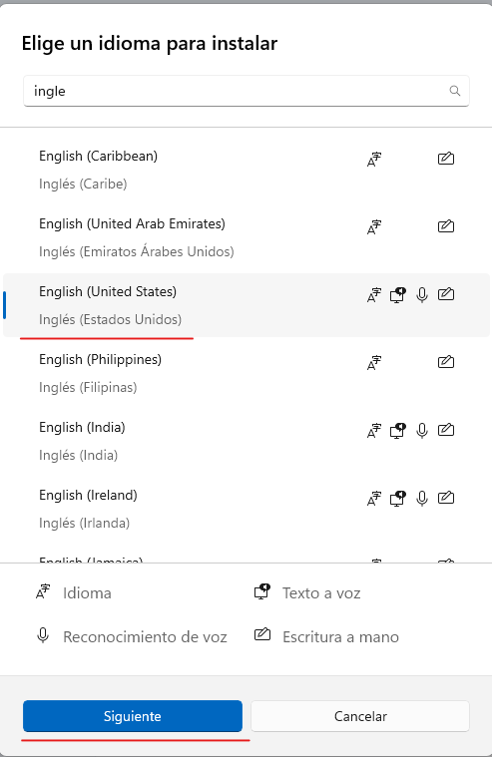Nos saldrán una gran cantidad de idiomas, seleccionaremos el que queremos. Una vez seleccionemos el idioma nos mostrara que características de idioma se van poner.

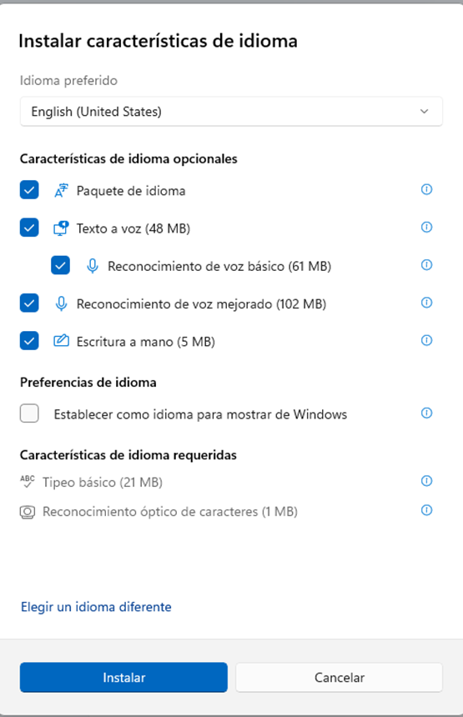

* 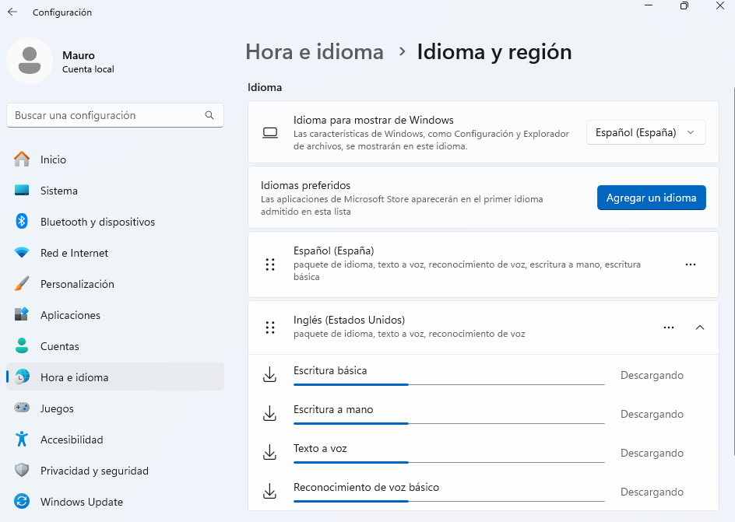Una vez le demos a instalar se descargarán diferentes paquetes necesarios para que el idioma se aplique correctamente.
* 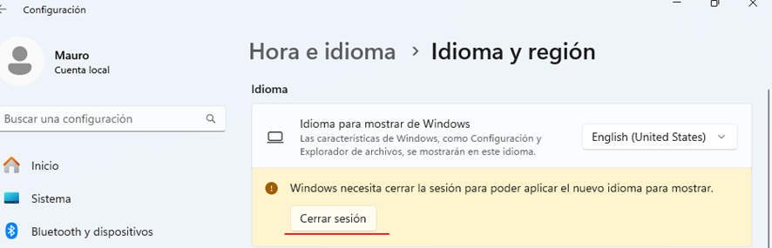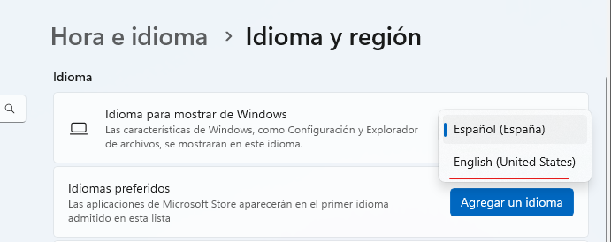Esperaremos a que se descarguen esos archivos de configuración, una vez descargados cambiaremos el idioma y nos pedirá que cerremos sesión para que se apliquen los cambios.
* 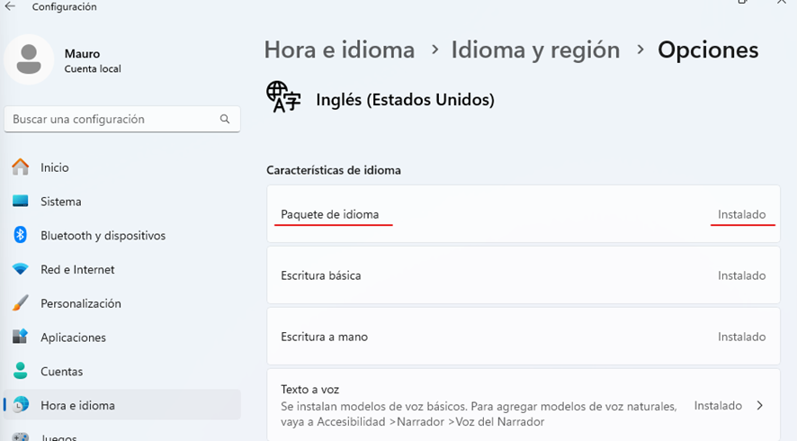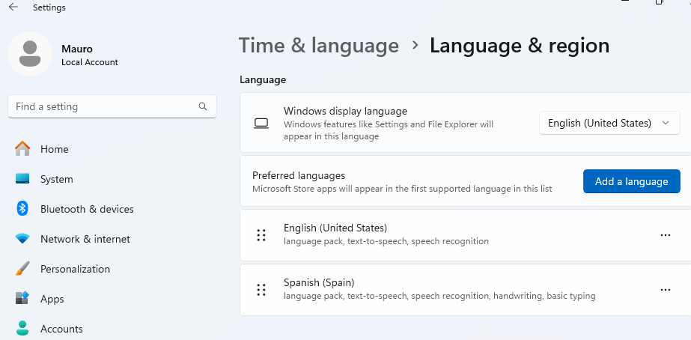Una vez iniciemos sesión veremos que el idioma se ha aplicado correctamente, para ello volveremos a la configuración donde hemos cambiado el idioma y veremos que esta seleccionado. Si hacemos clic en los tres puntos del idioma que hemos puesto nos iremos a un aparatado de opciones donde veremos lo que sea instalado.

## Cambiar idioma en Windows Server

* 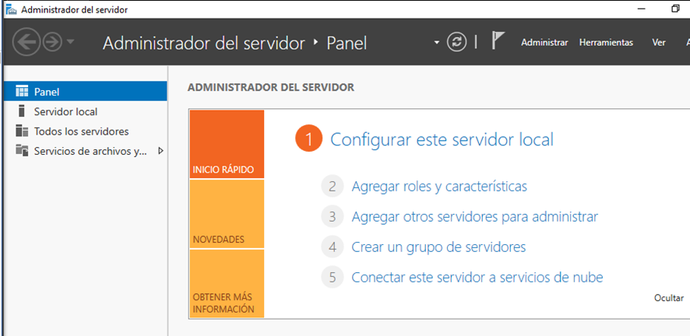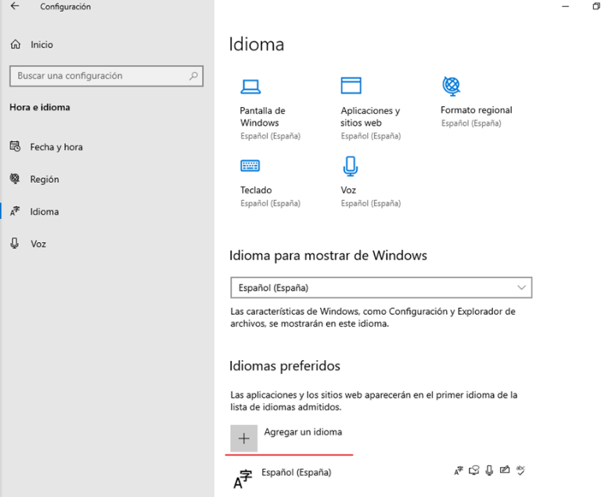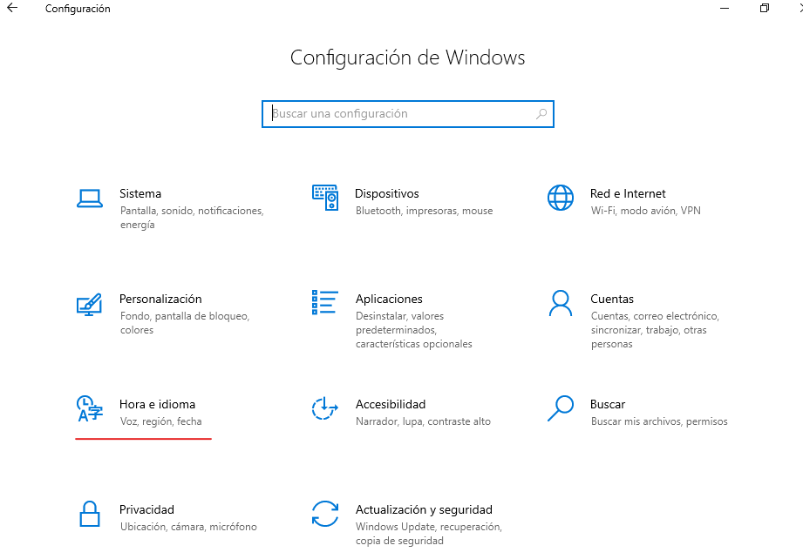Para cambiar el idioma nos iremos a “Configuración > Hora e idioma >Idioma”, lo cambiaremos a Ingles ya que esta en español para ello agregaremos el idioma que queremos poner.
* 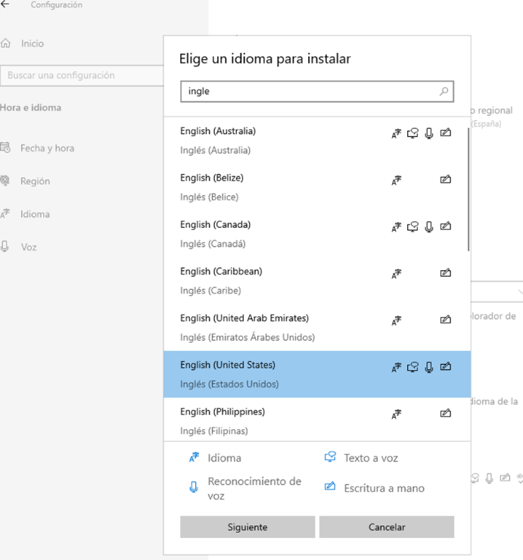Se nos mostraran una gran lista de idiomas a elegir, escogeremos el que queremos aplicar.
* 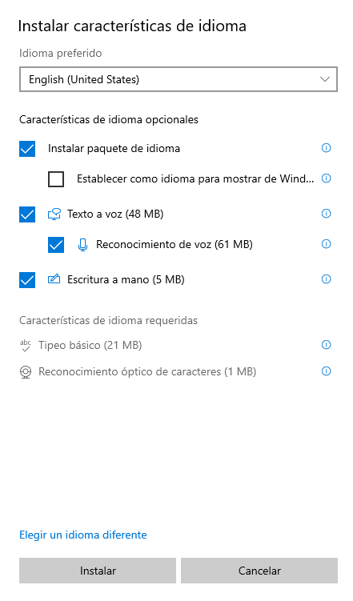Una vez seleccionado el idioma se nos mostraran las características del idioma que se van instalar.
* Una vez le demos a “Instalar” empezara con la descarga de la configuración necesaria para que ese idioma se aplique correctamente, una vez descargado seleccionaremos el idioma que hemos instalado, una vez seleccionado el sistema operativo nos pedirá cerrar sesión para que pueda aplicar los cambios.

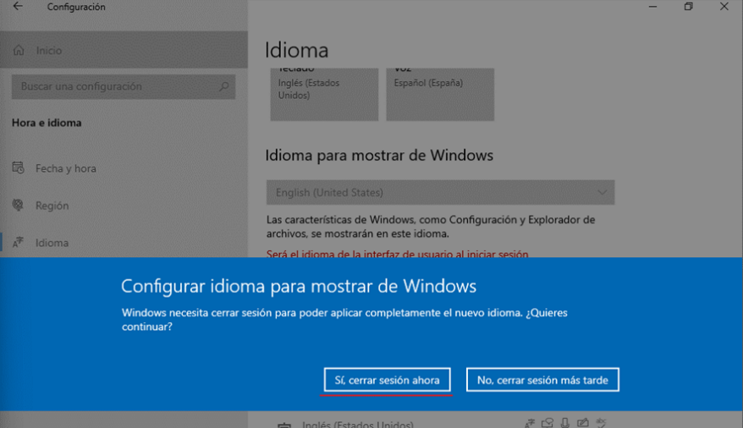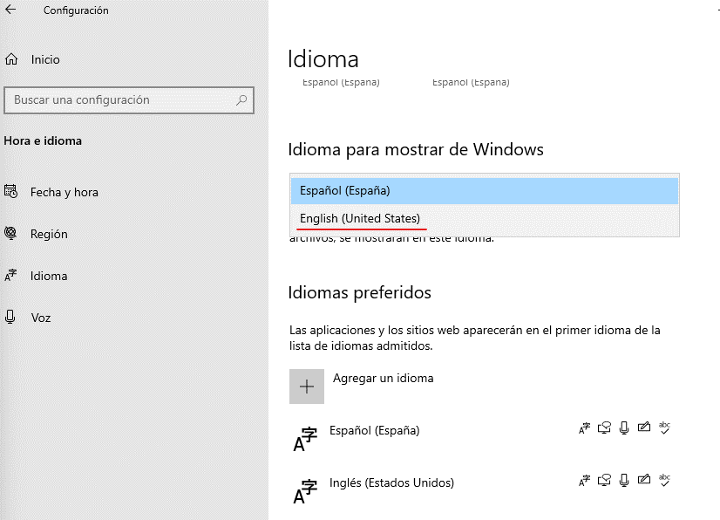

* 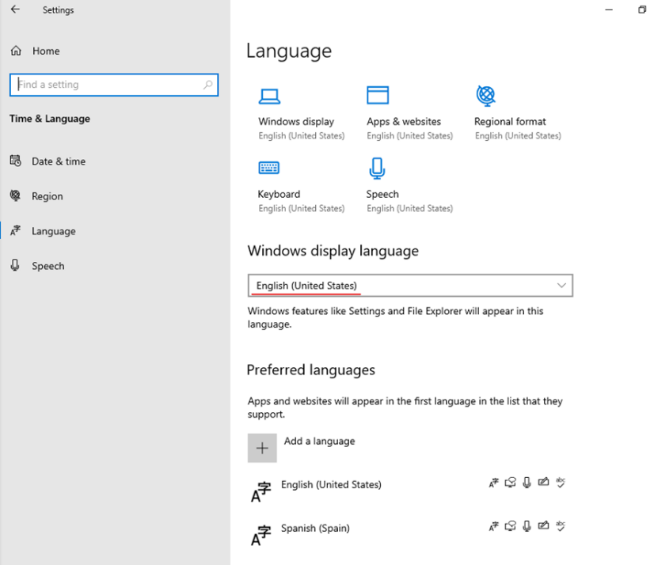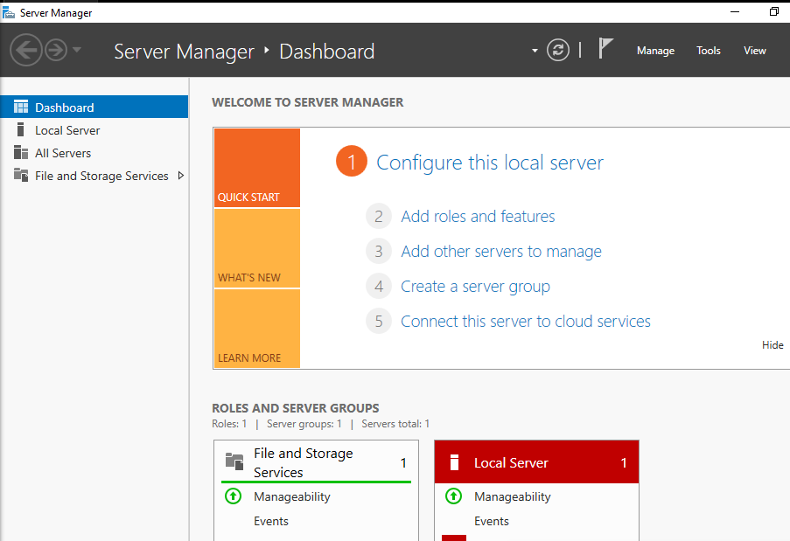Una vez iniciemos sesión nuestro Windows Server ya tendrá el idioma que hemos seleccionado, para comprobarlos nos iremos al apartado de configuración donde hemos cambiado el idioma y veremos que esta seleccionado el que hemos puesto.

## Cambiar idioma en Ubuntu server

* 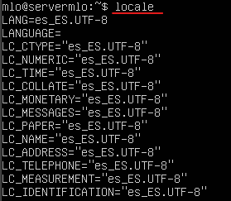Lo primero de todo deberemos poner el comando “locale” este comando nos mostrará la configuración regional de cada categoría, en este caso está en español.
* Para cambiar el idioma deberemos poner el comando “sudo dpkg-reconfigure locales”, nos mostrara una lista con una gran cantidad de idiomas. Seleccionaremos el que nosotros queramos, en este caso seleccionaremos inglés.
  + 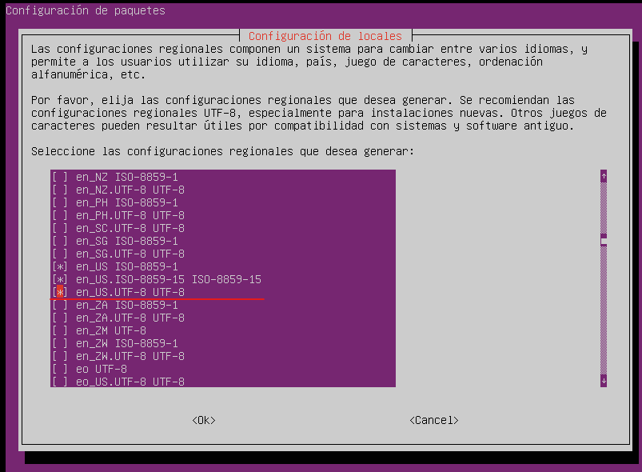Para poder marcar el idioma deberemos darle a la tecla “espacio”
* 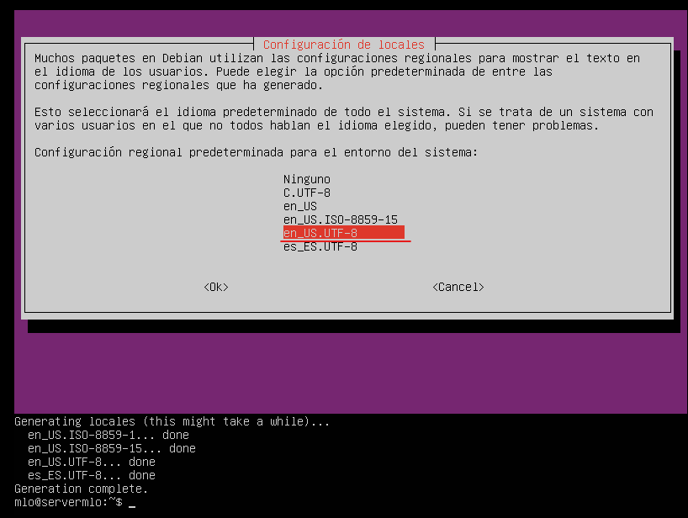Una vez seleccionado el idioma que queremos poner, deberemos marcarlo en la siguiente pantalla para que se aplique en el entorno del sistema. Una vez seleccionado y pulsado en el apartado “ok” deberemos reiniciar el sistema con el comando “reboot”.
* 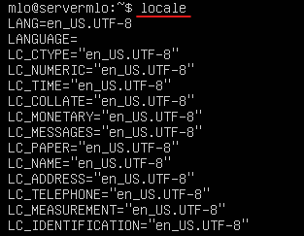Una vez reiniciado e iniciado sesión volveremos a poner el comando “locale” para ver q se ha cambiado el idioma en cada categoría.

# Conclusión

* En esta práctica he aprendí a como cambiar el idioma en un sistema Linux con entono de escritorio (Ubuntu) y en Ubuntu server. Además de recordar como cambiar el idioma en sistema Windows y Windows Server.